

Diseño de un plan de ampliación de servicios y comercialización de equipos de línea marrón para la empresa ESSA RYJ Aguachica.

Simel Angel Alvarez Angel

Universidad Popular del Cesar seccional Aguachica
Facultad de Ciencias Administrativa, Contables y Económicas
Programa de Economía
Aguachica, Cesar
2026

Diseño de un plan de ampliación de servicios y comercialización de equipos de línea marrón para la empresa ESSA RYJ Aguachica.

Autor

Simel Angel Alvarez Angel

Informe de prácticas curriculares

Asesor

Álvaro Restrepo Domínguez

Universidad Popular del Cesar seccional Aguachica Facultad de Ciencias Administrativa, Contables y Económicas
Programa de Economía Aguachica Cesar
2026

Tabla de Contenido
Introducción 8
CAPÍTULO 1 9
1. Aspectos básicos de la empresa 9
1.1 Actividad económica que desarrolla la empresa 10
1.2 Misión 11
1.2.1 Análisis de la misión 12
1.3 Visión 12
1.3.1 Análisis de la visión 12
1.4 Políticas 12
1.4.1 Política de calidad de servicio 12
1.4.2 Política de servicio al cliente 13
1.4.3 Política de cumplimiento de garantías 13
1.4.4 Política de mejora continua 14
1.4.5 Política de trabajo en equipo 14
1.4.6 Análisis de las políticas 14
1.5 Valores 15
1.6 Organigrama 16
1.6.1 Análisis del organigrama 17
1.7 Área específica de la práctica 18
1.8 Importancia de la gestión administrativa en las pequeñas empresas 19
1.9 Cultura Organizacional 20
1.10 Importancia económica y social del servicio de reparación electrónica y de tecnología 21
1.11 Análisis del entorno empresarial del municipio de Aguachica 22
CAPÍTULO 2 23
2. Actividades específicas de la práctica profesional. 23
2.1 Nombre del trabajo 23
2.2 Diagnóstico 24
2.3 Justificación 26
2.4 Objetivos 28
2.4.1 Objetivo General 28
2.4.2 Objetivos Específicos 28
2.5 Plan de Actividades 28
CAPÍTULO 3 29
3. DESARROLLO DE LA PRÁCTICA 29
3.1 Desarrollo del objetivo específico 1 30
3.1.1 Análisis del entorno externo 30
3.1.2 Análisis de la competencia 31
3.1.3 Análisis del mercado objetivo 31
3.2 Desarrollo del objetivo específico 2 34
3.2.1 Procesos operativos 34
3.2.2 Estructura organizacional del proyecto 35
3.2.3 Estructura financiera del proyecto 35
3.2.4 Evaluación financiera y proyección económica 36
3.3 Desarrollo del objetivo específico 3 38
3.3.1 Estrategia de comercialización de equipos de línea marrón 39
3.3.2 Estrategia de campañas carro taller 42
3.3.3 Estrategia de marketing digital 43
3.4 CONCLUSIONES 44
3.5 RECOMENDACIONES 45
Referencias 46
Anexos 48
Anexo 1. 49
Anexo 2. 49
Anexo 3. 50
Anexo 4. 52

Listado de tablas
Tabla 1. Actividad económica que desarrolla la empresa. 8
Tabla 2. Plan de Actividades para el Diseño del Plan de Ampliación de servicios y Comercialización de Equipos ESSA RYJ Aguachica 27
Tabla 3. Municipios con potencial de mercado para las campañas carro taller ESSA RYJ 2026 32
Tabla 4. Demanda promedio mensual de servicios por origen ESSA RYJ 2026 32
Tabla 5. Distribución del capital inicial ESSA RYJ Proyecto 2026 35
Tabla 6. Proyección financiera estimada para los primeros cinco meses 37
Tabla 7. Precio a Crédito de 3 meses con Inicial de 20% 40
Tabla 8. Precio a Crédito de 6 meses con Inicial de 20% 41
Tabla 9. Precio a Crédito 3 meses con Inicial de 30% 41
Tabla 10. Precio a Crédito 6 meses con Inicial de 30% 41
Tabla 11. Calendario de campañas carro taller – ESSA RYJ 2026 43

Listado de gráficas
Gráfica 1. Organigrama de Electrosistemas y Servicios Aguachica RYJ. 15
Gráfica 3. Matriz DOFA empresa ESSA RYJ Aguachica. 24
Gráfica 4. Demanda promedio mensual de servicios por origen ESSA RYJ 2026 33

Introducción

En el ámbito de la formación profesional, las pasantías curriculares son un elemento clave para el desarrollo de habilidades laborales y la asimilación de los conocimientos obtenidos en el trayecto académico. Estas brindan a los estudiantes la oportunidad de aplicar los conceptos teóricos aprendidos en el aula en situaciones laborales reales, lo que ayuda a entender mejor las dinámicas del entorno empresarial y a potenciar capacidades como el trabajo en equipo, la toma de decisiones, el análisis y la adaptación a los desafíos del mercado laboral.
En esta línea, la realización de pasantías por parte de los alumnos del programa de Economía de la Universidad Popular del Cesar representa una ocasión para conectar la educación teórica con las demandas del sector productivo. Mediante esta vivencia, el estudiante no solo acumula experiencia laboral, sino que también aporta al desarrollo de la organización al utilizar herramientas analíticas, conocimientos técnicos y propuestas que buscan mejorar los procesos internos de las empresas.
Este informe se elabora en el contexto de las pasantías realizadas en la empresa Electrosistemas y Servicios Aguachica RYJ, que se dedica a ofrecer servicios técnicos y soluciones en el área eléctrica y de mantenimiento. Durante el tiempo de práctica se llevaron a cabo varias actividades destinadas a apoyar los procesos administrativos y operativos de la empresa, lo que permitió entender directamente su funcionamiento, su estructura organizacional y su dinámica empresarial.
Asimismo, el objetivo del informe es presentar de manera ordenada las actividades realizadas durante el periodo de práctica y un análisis general de la empresa, además de una propuesta enfocada en la expansión de sus funciones y servicios, con el propósito de contribuir al fortalecimiento y crecimiento de la organización en el mercado local.

CAPÍTULO 1

Aspectos básicos de la empresa

Electrosistemas y Servicios Aguachica RYJ es una compañía que se dedica a proporcionar servicios técnicos especializados en electrónica, enfocado especialmente en la reparación, el mantenimiento y la venta de equipos de televisión, sonido y otros dispositivos similares. La empresa nace como un proyecto empresarial que tiene como objetivo ofrecer soluciones técnicas confiables a clientes individuales y empresas, ayudando a fortalecer el sector de servicios técnicos en Aguachica, Cesar. A través de su trabajo, la compañía se propone brindar una atención rápida, asegurar la calidad de sus procedimientos y mantener altos niveles de servicio, estableciéndose como una opción confiable en el mercado local.
El director de la empresa es Roberto Carlos Galvis Ojeda, un emprendedor del ámbito técnico con amplia trayectoria en la reparación y mantenimiento de aparatos electrónicos. Se distingue por tener una perspectiva empresarial bien organizada y enfocada en el crecimiento sostenible, centrada en la calidad del servicio y en cumplir las garantías que ofrece a sus clientes. Profesionalmente, sobresale por su enfoque en la planificación y organización de proyectos, así como por su habilidad para analizar inversiones y tomar decisiones estratégicas a futuro, reconociendo que la confianza del cliente se construye a través de la responsabilidad, el cumplimiento y la excelencia en el trabajo realizado.
Desde un punto de vista organizativo, el liderazgo en la empresa se basa en valores como el respeto, la empatía y la colaboración. Roberto Carlos Galvis Ojeda fomenta un entorno laboral donde se prioriza el aprendizaje y el desarrollo de habilidades, utilizando un método de enseñanza que consta de cuatro etapas: explicar, demostrar, acompañar y evaluar. Este enfoque ayuda a guiar de manera adecuada a quienes forman parte del equipo, fortaleciendo sus habilidades técnicas y promoviendo la mejora continua. Asimismo, la empresa se destaca por impulsar la disciplina, el compromiso y la búsqueda constante de progreso tanto en el ámbito personal como en el empresarial.

Actividad económica que desarrolla la empresa

Tabla 1. Actividad económica que desarrolla la empresa.

Concepto | Descripción
Razón social | Roberto Carlos Galvis Ojeda
Representante legal | Roberto Carlos Galvis Ojeda
Forma jurídica | Persona natural
Ubicación | Municipio de Aguachica, Cesar
NIT | 1065874375-4
Ámbito de operación | Urbana
Composición del capital | Capital privado (propio del propietario)
Actividad económica principal Código CIIU: 9522 | Pertenece al ámbito de la reparación de dispositivos electrónicos de uso diario, e incluye tareas de identificación de fallas, mantenimiento y arreglo de equipos como televisores, sistemas de audio y otros aparatos electrónicos que se utilizan en casas y negocios.
Actividad económica secundaria Código CIIU: 4742 | Participa en labores complementarias vinculadas a la venta al público de aparatos y dispositivos electrónicos, además de ofrecer piezas de repuesto y accesorios necesarios para el uso y cuidado de estos dispositivos.
Dirección | Carrera 15 # 6- 34
Teléfono | 304 667 0794
Email | essaguachica@hotmail.com
Área de la Práctica | Área administrativa y financiera
Fuente: Elaboración propia

Misión

Brindar soluciones confiables en venta, mantenimiento y reparación de televisores y equipos de sonido, ofreciendo un servicio técnico especializado, atención cercana al cliente y productos de calidad, contribuyendo a mejorar la experiencia tecnológica de los hogares y negocios de nuestra región.

1.2.1 Análisis de la misión

La tarea principal de Electrosistemas y Servicios Aguachica RYJ refleja su dedicación a proporcionar servicios técnicos confiables en la venta, mantenimiento y reparación de televisores y equipos de sonido, lo que demuestra su enfoque en el campo de los servicios electrónicos y tecnológicos. Con esta misión, la empresa expresa su deseo de entregar soluciones efectivas que aseguren un correcto funcionamiento de los dispositivos y la satisfacción de las necesidades de sus clientes. Además, se resalta la relevancia que la organización da a la atención personalizada y cercana, un elemento clave para construir confianza y fortalecer las relaciones con los usuarios. Igualmente, la atención en la calidad de los productos y del servicio técnico especializado muestra la intención de ofrecer soluciones completas que ayuden a mejorar la experiencia tecnológica en los hogares y negocios de la región, situándose como una empresa dedicada al buen servicio, la responsabilidad y el avance de la comunidad local.

Visión

Para el año 2030, ser una empresa reconocida en el sur del Cesar y zonas cercanas por la calidad de nuestro servicio técnico, la confianza de nuestros clientes y nuestra capacidad de llevar soluciones tecnológicas a diferentes municipios, consolidándonos como un referente regional en reparación y comercialización de televisores y sonido.

1.3.1 Análisis de la visión

La visión establece una meta de expansión y posicionamiento para el año 2030, buscando ser reconocida en el sur del Cesar y en los municipios cercanos por la excelencia de su servicio técnico y la lealtad de sus clientes. Esta visión demuestra el deseo de la empresa de incrementar su alcance y establecerse como un referente en la reparación y venta de televisores y equipos de sonido, fundamentándose en la constante mejora de sus servicios y en el cumplimiento de las necesidades tecnológicas de la comunidad.

Políticas

1.4.1 Política de calidad de servicio

Electrosistemas y Servicios Aguachica RYJ enfoca sus esfuerzos en proporcionar servicios técnicos de confianza, garantizando que cada etapa de diagnóstico, mantenimiento y reparación se lleve a cabo con altos niveles de calidad. La compañía tiene como objetivo asegurar que los equipos que se trabajen cumplan con las especificaciones técnicas necesarias para su buen funcionamiento, reduciendo así las posibilidades de futuras fallas.
La excelencia en el servicio también significa utilizar las herramientas, piezas de repuesto y metodologías adecuadas que permitan entregar soluciones duraderas a los clientes. En este sentido, la empresa fomenta una revisión exhaustiva de los dispositivos electrónicos tanto antes como después del proceso de reparación, con el propósito de confirmar su correcto funcionamiento.

1.4.2 Política de servicio al cliente

La compañía piensa que la atención al consumidor es un aspecto clave para mejorar su presencia en el mercado. Por lo tanto, se fomenta una conexión que se basa en el respeto, la amabilidad y la claridad en la comunicación con los clientes.
Cada persona que visita el local obtiene detalles precisos sobre el diagnóstico del aparato, las posibles reparaciones y los precios del servicio. Esta acción ayuda a que el cliente pueda hacer elecciones informadas y aumenta la confianza en la labor que realiza la compañía.

1.4.3 Política de cumplimiento de garantías

Electrosistemas y Servicios Aguachica RYJ tiene un compromiso continuo con el respeto de las garantías vinculadas a los productos y servicios técnicos que ofrece. La compañía busca establecer parámetros claros sobre las duraciones de garantía y las circunstancias bajo las cuales son válidas.
La administración de las garantías contempla el registro de los equipos que han sido reparados, el seguimiento de los servicios realizados y la comprobación de las condiciones en que se entregó el equipo al cliente. Este procedimiento facilita la asistencia técnica en caso de que surjan problemas relacionados con el servicio proporcionado.
Una adecuada gestión de las garantías ayuda a aumentar la confianza en la empresa y muestra su dedicación a la calidad del trabajo realizado.

1.4.4 Política de mejora continua

La organización impulsa la mejora constante de sus procedimientos tanto técnicos como administrativos a través de la revisión continua de las actividades que realiza. Este método ayuda a detectar oportunidades para mejorar el servicio, hacer un mejor uso de los recursos y fortalecer las habilidades técnicas del equipo.
Igualmente, se incentiva la actualización constante en el campo de la reparación de dispositivos electrónicos, teniendo en cuenta los avances tecnológicos que aparecen en el mercado. Aprender nuevas tecnologías permite brindar soluciones más efectivas a los clientes y ajustarse a las nuevas tendencias del sector.

1.4.5 Política de trabajo en equipo

La entidad promueve un entorno laboral que se fundamenta en el respeto, la cooperación y la educación constante, utilizando métodos de enseñanza y apoyo que ayuden a mejorar las competencias técnicas y profesionales de los miembros del equipo.

1.4.6 Análisis de las políticas

Las políticas establecidas para Electrosistemas y Servicios Aguachica RYJ muestran un enfoque organizacional que prioriza la calidad del servicio, la satisfacción del consumidor y la mejora constante en los procesos tanto técnicos como administrativos. Estas pautas definen criterios claros para llevar a cabo las tareas relacionadas con la reparación, el mantenimiento y la venta de equipos electrónicos, así como para fortalecer la atención al cliente y asegurar el cumplimiento de las garantías ofrecidas. Además, fomentan un entorno laboral que se basa en la responsabilidad, el aprendizaje y la colaboración entre los miembros del equipo. Es importante mencionar que la creación de estas políticas se llevó a cabo en colaboración con los responsables de la empresa, tomando en cuenta la experiencia práctica, la dinámica organizativa y las necesidades específicas del servicio que brinda la entidad, con la finalidad de apoyar el fortalecimiento de su gestión empresarial y consolidar buenas prácticas en el desarrollo de sus actividades.

Valores

- Responsabilidad: Cumplimos con nuestros compromisos y desarrollamos nuestras actividades con seriedad y profesionalismo, garantizando la calidad en cada servicio prestado y en cada proceso realizado dentro de la empresa.

- Honestidad: Actuamos con transparencia en el diagnóstico, reparación y comercialización de equipos, brindando información clara y soluciones confiables que generen seguridad y credibilidad en nuestros clientes.

- Servicio al cliente: Escuchamos y comprendemos las necesidades de cada cliente con el propósito de ofrecer una atención oportuna, cordial y eficiente, orientada a brindar soluciones que satisfagan sus requerimientos tecnológicos.

- Compromiso técnico: Desarrollamos nuestro trabajo con disciplina, dedicación y constante actualización en el área de reparación electrónica, buscando mejorar continuamente nuestras capacidades técnicas y la calidad de los servicios ofrecidos.

- Confianza: Promovemos relaciones duraderas con nuestros clientes mediante el cumplimiento de nuestros compromisos, la seriedad en el trabajo y la garantía de los servicios prestados.

1.5.1 Análisis de valores

Los valores corporativos de Electrosistemas y Servicios Aguachica RYJ son el pilar que guía sus operaciones y la manera en que la firma se relaciona con sus clientes y empleados. Valores como la responsabilidad, la sinceridad, el compromiso en lo técnico, la atención al cliente y la confianza ayudan a mejorar la calidad de los servicios brindados y aseguran un rendimiento profesional en cada tarea de diagnóstico, mantenimiento y reparación de equipos electrónicos. Estos principios también afectan cómo se ofrece el servicio al público, fomentando una comunicación clara, abierta y enfocada en satisfacer lo que los clientes necesitan. Además, el compromiso técnico muestra el deseo de la empresa de mantener altos niveles en la oferta de sus servicios, lo que ayuda a construir confianza y reputación en el mercado local. Así, los valores de la empresa no solo dirigen el comportamiento del personal, sino que también ayudan a desarrollar una cultura organizativa basada en la responsabilidad, la calidad y el cumplimiento.

Organigrama

Gráfica 1. Organigrama de Electrosistemas y Servicios Aguachica RYJ.

Fuente: Elaboración propia (2026)

1.6.1 Análisis del organigrama

La organización de Electrosistemas y Servicios Aguachica RYJ se distingue por su simplicidad y funcionalidad, adecuada al tamaño y naturaleza de sus operaciones. En la parte más alta del organigrama está la gerencia o el dueño, quien se encarga de guiar y supervisar las decisiones estratégicas y operativas de la empresa. Desde este nivel se derivan las áreas principales de trabajo, como la administrativa, técnica y comercial, lo que ayuda a clarificar las responsabilidades y tareas dentro de la compañía y facilita la coordinación de los procesos requeridos para ofrecer los servicios.
Según Yagual (2018, citado en Guanopatin – Cevallos, 2023), todas las empresas, sin importar su tamaño o tipo de actividad económica, poseen una estructura organizacional que determina la jerarquía y la división de tareas entre sus miembros. Dicha estructura establece líneas de autoridad y responsabilidades a través de los distintos niveles organizacionales, lo que permite delimitar las funciones de cada área y mejorar la comunicación entre los grupos de trabajo. En este contexto, Electrosistemas y Servicios Aguachica RYJ tiene una estructura funcional, en la que las actividades se organizan de acuerdo con las funciones que se llevan a cabo en la empresa.
Además, el organigrama de la empresa es de tipo vertical, ya que su disposición va de arriba hacia abajo, con el gerente o dueño en la parte superior y las diversas áreas que dependen de esta autoridad en niveles inferiores. Según Chaves y Toro (2024), este formato de organigrama es uno de los más comunes, ya que representa claramente las relaciones de jerarquía, autoridad y responsabilidad en una organización. En el caso de Electrosistemas y Servicios Aguachica RYJ, esta estructura es apropiada porque facilita la organización de funciones y la comunicación entre las áreas, promoviendo una gestión efectiva de las actividades y el alcance de los objetivos de la empresa.

Área específica de la práctica

Las prácticas profesionales se llevan a cabo en el sector administrativo de Electrosistemas y Servicios Aguachica RYJ, que forma parte de la estructura organizativa de la empresa. Esta área tiene la responsabilidad de facilitar los procesos de gestión, control y organización de las actividades internas. Esta sección es coordinada por la administradora Yulieth López Baleta, quien es la supervisora directa y se encarga de vigilar las actividades administrativas, asegurando que los procesos organizacionales funcionen correctamente y se conecten eficientemente con las otras áreas de la empresa. En esta división trabajan tanto la administradora como el practicante, quienes colaboran en las tareas relacionadas con la gestión administrativa y el control de la información referente a los servicios que se ofrecen.
Durante su práctica profesional, el estudiante está vinculado al departamento administrativo con el fin de ayudar en varios procesos relacionados a la organización y el control de la información de la empresa. Las tareas asignadas incluyen el registro y supervisión de los equipos que llegan para evaluación o reparación, el seguimiento de los tiempos de servicio y la entrega de los equipos, la gestión y control de los procesos de garantía, así como el apoyo en la atención al cliente y la organización de la información administrativa de la empresa. Del mismo modo, entre las actividades realizadas también se contempla el análisis de costos y rentabilidad del servicio técnico, así como la elaboración y revisión de informes económicos y financieros, lo que permite aplicar herramientas de análisis propias de la formación en economía al ambiente empresarial.
De igual manera, el área administrativa desempeña un papel clave en la empresa, ya que ayuda a alinear las actividades entre el área técnica y la comercial, favoreciendo un mejor control de los procesos y una mayor eficiencia en el servicio. A través de su participación en estas tareas, el practicante no solo apoya el fortalecimiento de los procesos administrativos de la empresa, sino que también gana experiencia práctica en el análisis de información económica, la gestión de procesos organizativos y la implementación de conocimientos obtenidos durante su formación académica en el programa de Economía de la Universidad Popular del Cesar.

Importancia de la gestión administrativa en las pequeñas empresas

La administración es un componente esencial para el correcto funcionamiento de las empresas, puesto que facilita la organización, planificación y supervisión de los recursos disponibles con el objetivo de lograr las metas establecidas. Con una administración eficaz, las organizaciones pueden alinear sus tareas, maximizar el uso de los recursos y aumentar la eficacia de sus procedimientos internos, lo cual es vital para asegurar su continuidad y competitividad en el sector.
En el caso de las empresas pequeñas, la gestión administrativa adquiere un valor aún más significativo, dado que estas organizaciones suelen tener recursos limitados y estructuras más sencillas. Por lo tanto, tener una planificación adecuada de las actividades, supervisar los procesos y tomar decisiones correctas se vuelven elementos claves para el crecimiento y la sostenibilidad de la empresa.

De acuerdo a Ramírez Casco et al. (2017), la gestión administrativa promueve el avance de las empresas mediante un uso eficiente del talento humano, ya que las personas son el núcleo en los procesos de transformación, comercialización de productos o prestación de servicios. Así, una administración efectiva influye directamente en la mejora de los resultados y la rentabilidad de las organizaciones.
Igualmente, una gestión administrativa adecuada facilita la creación de procesos de planificación y organización que ayudan a las empresas a dirigir sus actividades hacia el logro de sus objetivos. Cuando las organizaciones carecen de una estructura administrativa definida, podrían enfrentar problemas en la coordinación del trabajo, afectando la calidad del servicio, la atención al cliente y los resultados económicos de la compañía.
En el caso de Electrosistemas y Servicios Aguachica RYJ, la gestión administrativa es crucial para la organización de los servicios técnicos, el control de los equipos que llegan para diagnóstico o reparación y el seguimiento de los tiempos de entrega. Estas tarefas permiten llevar un registro preciso de los procesos realizados y mejorar la atención a los clientes que requieren los servicios de la empresa.
Asimismo, la gestión administrativa posibilita el análisis de los costos relacionados con los servicios ofrecidos y la elaboración de informes que ayuden en la toma de decisiones dentro de la empresa. Esta información es esencial para evaluar la rentabilidad de las actividades realizadas y para desarrollar estrategias que fortalezcan y hagan crecer el negocio.

Cultura Organizacional

La cultura organizacional es un componente esencial en las compañías, ya que representa el conjunto de principios, creencias, normas y comportamientos que guían las acciones de las personas dentro de una entidad. Estos aspectos impactan la forma en que se llevan a cabo las actividades laborales, se toman decisiones y se crean vínculos entre los integrantes de la empresa. En este contexto, la cultura organizacional ayuda a definir la identidad de la organización y a fortalecer el cumplimiento de los objetivos institucionales (Barón Ballesteros, 2024).
En lo que respecta a Electrosistemas y Servicios Aguachica RYJ, su cultura organizacional se basa en valores como la responsabilidad, la honestidad, el compromiso con la calidad del servicio y el trabajo en conjunto. Estos principios se evidencian en la atención a los clientes, en la rigurosidad bajo la que se llevan a cabo los diagnósticos y reparaciones de equipos electrónicos, así como en el empeño por ofrecer soluciones confiables a quienes requieren los servicios de la empresa.
De igual forma, la cultura organizacional en la compañía fomenta un entorno laboral caracterizado por el respeto, la colaboración y el aprendizaje permanente, aspectos que benefician el desarrollo de las habilidades técnicas y administrativas del personal. Según Barón Ballesteros (2024), las empresas que refuerzan su cultura organizacional son capaces de optimizar sus procesos internos y de adaptarse mejor a las transformaciones del entorno, lo cual es fundamental para el avance y la sostenibilidad del negocio (p. 1542).

Importancia económica y social del servicio de reparación electrónica y de tecnología

La reparación de aparatos electrónicos es una actividad esencial en el sector de servicios, ya que permite arreglar objetos dañados o que no funcionan con el fin de devolverles su operatividad y extender su duración. Este procedimiento tiene como objetivo restaurar la funcionalidad y el valor de los dispositivos, que pueden disminuir con el tiempo o por su uso frecuente, de modo que sigan desempeñando la función para la que fueron diseñados. En este sentido, la reparación se presenta como una opción que ayuda a aprovechar los recursos tecnológicos que tenemos.
Hoy en día, la producción tecnológica se distingue por un continuo proceso de innovación que favorece la llegada de nuevos dispositivos al mercado. Sin embargo, esto también provoca que los equipos pierdan su novedad de manera rápida, al ser sustituidos por versiones más recientes o nuevas generaciones de productos. Como resultado, muchos aparatos son considerados obsoletos, aunque aún puedan ser utilizados o reparados, lo que aumenta la relevancia de los servicios técnicos especializados (Chávez Carvajal, 2025).
Además, la duración del uso de la tecnología puede variar mucho según la situación social y económica de cada área. Frecuentemente, las personas emplean diferentes métodos para mantener sus dispositivos electrónicos operativos, tales como reparar piezas, comprar repuestos o intercambiar información técnica a través de redes sociales y espacios comunitarios. Estas acciones ayudan a prolongar la vida útil de los equipos y representan una adaptación a las condiciones del mercado tecnológico.
Otro aspecto importante se relaciona con el concepto de obsolescencia programada, una estrategia mediante la cual ciertos fabricantes crean productos con una vida útil limitada para fomentar la compra de nuevos aparatos. Ante esta problemática, la reparación tecnológica se convierte en una alternativa que facilita el alargamiento del uso de los equipos y disminuye el impacto económico que supone la compra constante de nuevos productos (Chávez Carvajal, 2025 p. 2).
En este marco, el servicio técnico especializado tiene un papel relevante tanto en lo económico como en lo social. Las actividades de reparación no solo optimizan el uso de los recursos tecnológicos, sino que también generan oportunidades de empleo, autoempleo y desarrollo de habilidades técnicas en la comunidad. Además, estas prácticas fomentan dinámicas de economía local vinculadas a la prestación de servicios, la venta de repuestos y el mantenimiento de aparatos electrónicos.
En el caso de Electrosistemas y Servicios Aguachica RYJ, la reparación de televisores y equipos de sonido representa una labor que contribuye al funcionamiento tecnológico de los hogares y negocios del municipio de Aguachica. A través de la evaluación, el mantenimiento y la reparación de dispositivos electrónicos, la empresa ayuda a prolongar la vida útil de los equipos y ofrece soluciones accesibles a la comunidad, lo que refuerza el desarrollo de los servicios técnicos en la economía local.
Por último, la reparación de tecnología se vuelve importante en la situación actual por su conexión con el uso consciente de los recursos y la disminución de desechos electrónicos. Al extender la durabilidad de los aparatos, estas acciones ayudan a reducir el efecto negativo en el medio ambiente que genera el uso de tecnología y fomentan hábitos más ecológicos en la sociedad de hoy.

Análisis del entorno empresarial del municipio de Aguachica

El estudio del entorno comercial ayuda a entender las condiciones económicas en las que operan las empresas en un área específica. Este tipo de estudio es crucial para reconocer las particularidades de la estructura empresarial, los sectores económicos principales y las dinámicas de producción que afectan el progreso de las actividades económicas en una región.
Según el Censo Económico de Colombia: Conteo de Unidades Económicas 2021, llevado a cabo por el Departamento Administrativo Nacional de Estadística (DANE), en el país destacan las unidades económicas que se dedican a las actividades de comercio y servicios. Estas actividades son una parte importante en la dinámica económica del país, lo que resalta la relevancia del sector terciario en la creación de empleo y en la provisión de bienes y servicios a la población (DANE, 2022).
En los municipios intermedios como Aguachica, estas tendencias económicas también se manifiestan en la existencia de pequeñas empresas que se enfocan especialmente en el comercio al por menor y la prestación de servicios. Esto generalmente implica que estas unidades económicas funcionan como microempresas o negocios familiares, que juegan un papel esencial en la economía del lugar al atender diversas necesidades de la comunidad.
En este marco, las empresas que ofrecen servicios técnicos y tecnológicos han ganado más importancia debido al aumento en el uso de dispositivos electrónicos tanto en los hogares como en los negocios. La necesidad de mantenimiento y reparación de equipos tecnológicos ha creado posibilidades para el surgimiento de emprendimientos que se enfocan en ofrecer servicios especializados.
En este contexto, Electrosistemas y Servicios Aguachica RYJ realiza su labor en un entorno empresarial que se caracteriza por la existencia de pequeñas unidades económicas dedicadas al comercio y los servicios. Esta firma provee servicios técnicos especializados para la reparación y mantenimiento de televisores y equipos de sonido, ayudando al buen funcionamiento tecnológico en los hogares y comercios del municipio.
En síntesis, el estudio del entorno empresarial revela que las pequeñas empresas de servicios técnicos desempeñan un papel crucial en la economía local, ya que facilitan el acceso a soluciones tecnológicas, generan oportunidades laborales y refuerzan el sector servicios dentro del tejido empresarial del municipio.

CAPÍTULO 2

Actividades específicas de la práctica profesional.

2.1 Nombre del trabajo

Diseño de un plan de ampliación de servicios y comercialización de equipos de línea marrón para la empresa ESSA RYJ Aguachica.

2.2 Diagnóstico

El propósito de este diagnóstico es examinar la condición actual de ESSA RYJ, compañía situada en Aguachica, Cesar, que se enfoca mayormente en reparar dispositivos de audio y video (línea marrón). Este análisis posibilita el reconocimiento de las condiciones externas e internas de la compañía y también de las oportunidades que tiene para expandir su oferta a través de la venta comercial de sus productos.
La información se estructura considerando los elementos esenciales del sistema de la empresa: procesos, infraestructura, tecnología, talento humano y equipamiento. El objetivo de esta organización es crear un panorama claro que funcione como fundamento para tomar decisiones.
Infraestructura: ESSA RYJ, posee un espacio físico para llevar a cabo sus tareas de servicio técnico. Este lugar posibilita el diagnóstico, la recepción y la reparación de dispositivos electrónicos. No obstante, este espacio tiene restricciones en términos de área de exhibición y almacenamiento, lo que complica el agregar nuevas líneas de negocio, como la venta de productos.
Se hace evidente la necesidad de adecuar la infraestructura para contar con un espacio dedicado a mostrar equipos de línea marrón, lo cual mejoraría el servicio al cliente y reforzaría la experiencia de compra.
Tecnología: En el ámbito tecnológico, la compañía cuenta con instrumentos fundamentales para reparar y diagnosticar equipos electrónicos, lo que le posibilita ofrecer un servicio técnico efectivo. Sin embargo, se encuentran posibilidades de mejora en la puesta al día de los equipos y en la inclusión de herramientas más sofisticadas que hagan más eficientes los tiempos de reparación.

Además, el uso de herramientas digitales para la gestión comercial es escaso, lo cual limita el alcance de la empresa en cuanto a su posicionamiento y promoción en el mercado. Para respaldar la comercialización futura, es imprescindible potenciar el empleo de herramientas digitales y redes sociales.
Procesos: Los procesos de la empresa se centran principalmente en el servicio técnico, que abarca la recepción de los equipos, su diagnóstico y reparación y la entrega al usuario. Estos procesos se llevan a cabo de forma empírica, fundamentados en la experiencia, pero no tienen documentación ni estandarización oficial.
Respecto a la posible inclusión de las actividades comerciales, en este momento no hay procedimientos establecidos para la compra, el almacenamiento y la venta de productos; esto supone un desafío significativo para expandir los servicios.
Equipamiento: La compañía dispone de los instrumentos y equipos básicos requeridos para arreglar electrodomésticos de línea marrón. No obstante, el equipamiento es insuficiente para hacer frente a una demanda más alta o diversificar los servicios.
Además, la carencia de mobiliario apropiado para mostrar productos y sistemas de almacenamiento ordenados para inventarios es crucial para llevar a cabo la actividad comercial.
Talento humano y organización: ESSA RYJ trabaja con un pequeño equipo, donde las tareas se enfocan sobre todo en el ámbito técnico. Un amplio entendimiento práctico en la reparación de equipos electrónicos es una ventaja para la compañía.
Aun así, se observa que no existe una estructura organizacional formal y que los roles en las áreas comercial y administrativa no están definidos claramente. Esto puede generar restricciones a la hora de gestionar y expandir el negocio.

2.2.1 Matriz FODA ESSA RYJ Aguachica

Gráfica 3. Matriz DOFA empresa ESSA RYJ Aguachica.

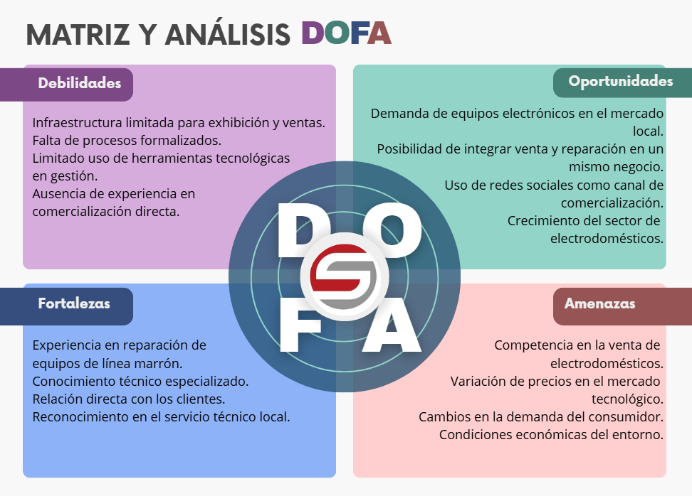
Fuente: Elaboración propia (2026)

2.2.2 Análisis Matriz FODA

La matriz DOFA muestra que la compañía ESSA RYJ tiene fundamentos sólidos para su expansión, los cuales se sustentan en su experiencia técnica y en su posición en el mercado local. Además, el ambiente tiene condiciones propicias que pueden ser utilizadas para expandir sus servicios, en particular a través de la incorporación de la comercialización de equipos de línea marrón.

Sin embargo, se observan elementos internos que necesitan ser mejorados, sobre todo en lo relacionado con la gestión, la infraestructura y la organización, para asegurar un progreso eficaz del negocio. Asimismo, es importante tener en cuenta las condiciones del entorno que pueden afectar su rendimiento.

2.3 Justificación

La importancia del plan de negocios como una herramienta esencial para la administración de empresas es el fundamento del presente proyecto, en particular en los procesos de expansión de servicios o establecimiento de nuevas unidades dentro de compañías ya existentes, tal como sucede con ESSA RYJ. En este contexto, la creación de un plan de expansión enfocado en la venta de equipos de línea marrón facilita la organización ordenada de las medidas requeridas para el desarrollo del negocio. Según Macías Pico et al. (2023), el plan de negocios ayuda a definir el modelo de negocio, a establecer objetivos, a diseñar estrategias y a analizar el contexto. Así, se colabora en la toma de decisiones y se disminuye la incertidumbre.
Desde una perspectiva práctica, el proyecto busca robustecer la administración empresarial de ESSA RYJ al extender sus servicios. Esto se logra añadiendo la venta de equipos de línea marrón como un suplemento a su actividad primordial de reparación y poniendo en marcha el servicio de carro taller para llegar a poblaciones del sur del Cesar y sur de Bolivar que estén próximas a Aguachica. De esta manera, se podrá aumentar el alcance, optimizar los recursos y elevar la competitividad en el mercado local. En este sentido, para hacer frente a las dinámicas del entorno, es vital implementar estrategias de gestión enfocadas en el crecimiento. En estas dinámicas, las capacidades dinámicas (definidas como la capacidad de integrar y reorganizar recursos) son esenciales para adaptarse y sacar partido de oportunidades (Jiménez Córdova & Barroso Tanoira, 2024). Por lo tanto, el proyecto ayuda a mejorar la organización interna y a definir directrices para una gestión más eficaz, promoviendo así que la empresa se desarrolle de manera sostenible y se consolide.
Metodológicamente hablando, el presente trabajo se apoya en la aplicación de herramientas de análisis estratégico que facilitan la organización de la información y la orientación de la toma de decisiones, sobre todo a través del análisis DOFA. La presente metodología permite identificar tanto los factores internos como los externos y formular estrategias orientadas a la viabilidad del proyecto. Según Salgado y Awad (2022), el uso de enfoques estructurados ayuda a mejorar la objetividad en la formulación de proyectos. En este sentido, su aplicación en el diseño del plan de ampliación de servicios para la empresa ESSA RYJ permite establecer lineamientos claros y coherentes, lo cual favorece la construcción de una propuesta sólida y fundamentada.
En el ámbito social, este plan se justifica por su contribución al desarrollo económico local, al fortalecer la empresa ESSA RYJ a través de la ampliación de sus servicios, y por mejorar el acceso a productos y servicios tecnológicos en la comunidad, incluyendo zonas del sur del Cesar y sur de Bolívar. Esta medida está dirigida a satisfacer las demandas del mercado y extender la cobertura, lo que se traduce en ventajas para la población. En este sentido, la planificación estratégica en los emprendimientos facilita la creación de valor y el bienestar social en los territorios (Pulla & Torres, 2022).

2.4 Objetivos

2.4.1 Objetivo General

Diseñar un plan de ampliación de servicios y comercialización de equipos de línea marrón para la empresa ESSA RYJ Aguachica.

2.4.2 Objetivos Específicos

- Analizar las condiciones del entorno y del mercado para la viabilidad del proyecto ESSA RYJ en Aguachica.

- Elaborar el modelo de negocio mediante la definición de los procesos operativos, organizacionales y financieros.

- Formular estrategias comerciales y técnicas que permitan la futura implementación del proyecto.

2.5 Plan de Actividades

Tabla 2. Plan de Actividades para el Diseño del Plan de Ampliación de servicios y Comercialización de Equipos ESSA RYJ Aguachica

Plan de Actividades para el Diseño del Plan de Ampliación de servicios y Comercialización de Equipos ESSA RYJ Aguachica
Actividades | Feb. | Mar. | Abr. | May. | Jun. | Jul. | Ago. | Sep. | Oct. | Nov. | Dic.
Definición de Área y Análisis de Mercado
Acuerdo entre socios y organización interna
Compra de inventario inicial
Implementación de flujo de caja
Inicio de ventas en local
Primera campaña carro taller
Promoción en redes sociales
Segunda campaña carro taller
Evaluación financiera semestral
Reposición y reinversión de inventario
Tercera campaña carro taller
Cuarta campaña carro taller
Evaluación final del proyecto
Fuente: Elaboración propia (2026)

CAPÍTULO 3

DESARROLLO DE LA PRÁCTICA

El presente capítulo describe el desarrollo de cada uno de los objetivos específicos propuestos en el Capítulo 2, los cuales han orientado las actividades realizadas durante el período de las prácticas curriculares en la empresa Electrosistemas y Servicios Aguachica RYJ. Las actividades se enfocaron en el diseño de un plan de ampliación de servicios y comercialización de equipos de línea marrón, en la zona local de Aguachica y las locaciones cercanas a este municipio.

3.1 Desarrollo del objetivo específico 1

Analizar las condiciones del entorno y del mercado para la viabilidad del proyecto ESSA RYJ en Aguachica

El análisis del entorno y del mercado constituye el punto de partida para determinar la viabilidad de cualquier proyecto empresarial. En el caso de ESSA RYJ, este análisis permitió identificar las condiciones externas e internas que inciden directamente en la posibilidad de ampliar sus servicios e incorporar la comercialización de equipos de línea marrón en el municipio de Aguachica, Cesar.

3.1.1 Análisis del entorno externo

El municipio de Aguachica se caracteriza por una estructura económica orientada principalmente al comercio y la prestación de servicios, con una amplia presencia de microempresas y negocios familiares que atienden las necesidades de la población local y de municipios aledaños. Este entorno representa una oportunidad para empresas como ESSA RYJ, cuya actividad de reparación y venta de dispositivos electrónicos responde a una demanda creciente generada por el incremento en el uso de televisores y equipos de sonido en los hogares de la región.
Según Lozano et al. (2023), el análisis del entorno externo permite identificar factores políticos, económicos, sociales, tecnológicos, ambientales y legales que pueden afectar el desempeño y viabilidad de la organización. Esta herramienta facilita el reconocimiento de oportunidades y amenazas del entorno para la formulación de estrategias de negocio. En este sentido, entre los factores externos favorables identificados se destacan:
- El crecimiento sostenido en la demanda de servicios técnicos especializados en municipios intermedios del departamento del Cesar, impulsado por el aumento en la tenencia de dispositivos electrónicos en los hogares.
- La existencia de municipios cercanos a Aguachica con población significativa y escasa oferta de servicios técnicos formalizados, tales como Gamarra, San Alberto, Curumaní, Pailitas, La Gloria y Bosconia, que representan mercados potenciales para las campañas de carro taller proyectadas.
- La disponibilidad de proveedores nacionales de televisores de marcas como Kalley, Challenger, Hisense, LG y Samsung, con rangos de precios accesibles para la comercialización local, lo que facilita la conformación de un inventario inicial competitivo.
- El comportamiento del consumidor regional, caracterizado por la preferencia hacia soluciones de bajo costo para el mantenimiento de dispositivos electrónicos frente a la compra de nuevos equipos, lo cual favorece la demanda del servicio técnico especializado.

3.1.2 Análisis de la competencia

De acuerdo con Uribe Macías (2021), el análisis de la competencia es una herramienta esencial en el proceso de administración estratégica, ya que ayuda a estudiar el entorno competitivo en el que se desenvuelve una organización y a reconocer los elementos que pueden generar ventajas competitivas duraderas frente a los demás participantes del mercado. Este análisis ayuda a entender mejor las ventajas y carencias de la empresa, así como las oportunidades que tiene para destacar y mejorar su lugar en el mercado y su capacidad para competir.
En el municipio de Aguachica se identificó la presencia de establecimientos que ofrecen servicios de reparación de electrodomésticos de manera informal, sin procesos estandarizados ni garantías documentadas. Frente a este panorama, ESSA RYJ cuenta con una ventaja competitiva sustentada en la experiencia técnica de su propietario, el cumplimiento de garantías, la atención personalizada y la proyección hacia la venta formal de equipos nuevos y usados reacondicionados.

3.1.3 Análisis del mercado objetivo

El mercado objetivo del proyecto se segmentó en dos categorías: el mercado local, conformado por hogares y negocios del municipio de Aguachica que demandan servicios de reparación o adquisición de televisores y equipos de sonido; y el mercado regional, conformado por los municipios del sur del Cesar y sur de Bolívar con potencial de atención a través de las campañas itinerantes de carro taller.

Tabla 3. Municipios con potencial de mercado para las campañas carro taller ESSA RYJ 2026

Municipio | Distancia aprox. | Tiempo estimado | Frecuencia recomendada
Gamarra | 13 km | 20 min | Mensual
San Alberto | 45 km | 1 hora | Mensual
La Gloria | 50 km | 1 hora | Bimensual
Curumaní | 70 km | 1h 30 min | Bimensual
Pailitas | 95 km | 2 horas | Bimensual
Chimichagua | 120 km | 2h 30 min | Trimestral
Bosconia | 150 km | 3 horas | Trimestral
Fuente: Elaboración propia (2026).
Alvarado (2023), señala que la segmentación geográfica permite clasificar y analizar los mercados en función de su ubicación regional, lo que facilita la identificación de oportunidades de negocio y la definición de estrategias de cobertura en función de las características de cada región. Para las empresas de servicios, esta herramienta es esencial para ampliar su alcance a mercados con necesidades insatisfechas o pocos competidores.
En este sentido, los municipios seleccionados presentan condiciones favorables por su cercanía a Aguachica y la limitada prestación de servicios técnicos formalmente especializados en su territorio.
Asimismo, durante el período de práctica curricular se obtuvo información real sobre la demanda de servicios de ESSA RYJ, la cual permite validar empíricamente el análisis de mercado propuesto en el Proyecto Integral 2026. Los datos registrados corresponden al promedio mensual de equipos atendidos en el taller, clasificados por el origen geográfico de los clientes.

Tabla 4. Demanda promedio mensual de servicios por origen ESSA RYJ 2026

Origen / Segmento | N° servicios/mes | Participación (%) | Observaciones
Clientes particulares locales | 25 | 16,7% | Clientes que llevan el equipo directamente al taller
Municipios al otro lado del río | 56 | 37,3% | Mayor segmento: Gamarra, San Alberto, La Gloria y otros
Curumaní | 31 | 20,7% | Segundo mercado externo más relevante
Aguachica y cercanías | 38 | 25,3% | Municipio sede y zona urbana circundante
TOTAL | 150 servicios | 100%
Fuente: Elaboración propia.

Gráfica 4. Demanda promedio mensual de servicios por origen ESSA RYJ 2026

Fuente: Elaboración propia

Los datos registrados confirman que el 74,7% de los servicios prestados tiene origen en municipios externos a Aguachica, lo que valida de manera directa la estrategia de expansión territorial mediante el carro taller propuesta en el Proyecto Integral. El segmento de municipios al otro lado del río representa la mayor demanda con 56 servicios mensuales (37,3%), seguido de Aguachica y cercanías (25,3%) y Curumaní (20,7%). Estos resultados evidencian que la empresa ya cuenta con una base de clientes regional consolidada, lo que reduce el riesgo de implementación de las campañas itinerantes.

3.2 Desarrollo del objetivo específico 2

Elaborar el modelo de negocio mediante la definición de los procesos operativos, organizacionales y financieros

Una vez identificadas las condiciones del entorno y del mercado, se procedió a estructurar el modelo de negocio de ESSA RYJ bajo un esquema que integra los componentes operativos, organizacionales y financieros necesarios para hacer viable la ampliación de servicios y la comercialización de equipos de línea marrón.
Para Puga (2023), un modelo de negocio representa cómo una organización crea, entrega y captura valor para sus clientes vinculando sus recursos, actividades y operaciones con las necesidades del mercado.
En este sentido, la modelización económica nos permite comprender cómo una empresa organiza sus operaciones, genera ingresos y desarrolla propuestas de valor que contribuyen a su sostenibilidad y crecimiento.

3.2.1 Procesos operativos

Los procesos operativos de ESSA RYJ se organizaron en torno a dos líneas de actividad complementarias: el servicio técnico especializado y la comercialización de equipos de línea marrón. Para el servicio técnico, se definió un flujo de proceso que comprende la recepción del equipo, el diagnóstico técnico, la reparación o mantenimiento, la verificación de funcionamiento y la entrega al cliente con garantía documentada.
En cuanto a la comercialización, se estableció un proceso que abarca la compra de inventario a proveedores nacionales, el almacenamiento y exhibición de los equipos, la atención al cliente, la venta al contado o a crédito bajo condiciones controladas, y el seguimiento posventa. Adicionalmente, se incorporó el proceso de campañas itinerantes de carro taller, que implica la planificación logística, la difusión publicitaria previa, la ejecución en los municipios objetivo y la recolección de equipos para reparación en taller.

3.2.2 Estructura organizacional del proyecto

Para la ejecución del proyecto, se definió una estructura organizacional conformada por tres roles que distribuyen las responsabilidades de manera clara y funcional, ajustada al tamaño y capacidad operativa de la empresa:
- Director técnico y comercial (Socio fundador): responsable de las reparaciones complejas, la compra de equipos e inventario y las decisiones financieras estratégicas.

- Administración y ventas (Socia): responsable del control de ingresos y gastos, la atención al cliente en el local y la gestión de publicidad en redes sociales.

- Operación y apoyo comercial (Socia operativa): responsable de la atención al cliente, el apoyo logístico en campañas y la gestión de ventas en campo.

3.2.3 Estructura financiera del proyecto

El proyecto parte de un capital inicial de $20.000.000, distribuido estratégicamente entre inventario, herramientas, actividades de mercadeo y capital de trabajo, con el propósito de garantizar la puesta en marcha de la nueva línea de comercialización y el fortalecimiento de los servicios técnicos existentes.

Tabla 5. Distribución del capital inicial ESSA RYJ Proyecto 2026

Concepto | Monto estimado | % del capital
Compra de televisores nuevos | $7.000.000 | 35%
Compra de televisores usados (reparables) | $5.000.000 | 25%
Herramientas, repuestos y equipos técnicos | $3.000.000 | 15%
Marketing y publicidad (local y digital) | $2.000.000 | 10%
Caja de respaldo / liquidez | $3.000.000 | 15%
Total | $20.000.000 | 100%
Fuente: Elaboración propia (2026)
La información financiera obtenida durante la fase de prefactibilidad permite reducir la incertidumbre y orientar con mayor precisión las decisiones sobre inversiones y operaciones del emprendimiento (Gómez, 2021). En este sentido, la tesorería representa una herramienta esencial para ESSA RYJ, porque facilita el seguimiento de ingresos y gastos, contribuye a la provisión de recursos para la compra de acciones, desarrollo de campañas comerciales y mantenimiento de las operaciones diarias.
Con el fin de garantizar la sostenibilidad financiera del proyecto, se definió una política de distribución de utilidades orientada a fortalecer el capital de trabajo y asegurar la disponibilidad de recursos para futuras inversiones. Durante el primer año de operación se propone destinar el 50% de las utilidades a reinversión en inventario, el 20% a un fondo de crecimiento empresarial, el 20% a ingresos de los socios y el 10% restante a ahorro empresarial.

3.2.4 Evaluación financiera y proyección económica

Dentro del modelo de inversión se desarrolló una estimación financiera, fundamentada en los ingresos proyectados por la venta de televisores nuevos y reacondicionados, así como por la prestación de servicios técnicos especializados. El objetivo se centra en calcular el desempeño económico del proyecto durante su fase inicial de implementación.
Se estimaron los ingresos en función del flujo proyectado de ventas en el primer mes de funcionamiento, teniendo en cuenta un incremento mensual anticipado del 5%. Este crecimiento se debe a que las actividades comerciales se fortalecen gradualmente, a que la nueva línea de negocio se posiciona y a que la cobertura se amplía gracias a las campañas de carro taller (el cual se describe más adelante dentro del texto).
La proyección se llevó a cabo por medio del método de crecimiento compuesto, empleando la siguiente fórmula:

$$VP=VB*(1+i)^{n}$$
Donde:

- $VP$ = Valor proyectado.
- $VB$ = Valor base del período anterior.
- $i$ = Tasa de crecimiento mensual (5%).
- $n$ = Número de períodos proyectados.

Respecto a los gastos operativos, se previó un alza mensual del 2%, teniendo en cuenta potenciales incrementos en los precios de transporte, suministros, servicios públicos y actividades de comercio vinculadas con la ampliación progresiva de las operaciones. Se empleó la siguiente fórmula:

$$GP=GB*(1+g)^{n}$$

Donde:

- $GP$ = Gasto proyectado.
- $GB$ = Gasto base.
- $g$ = Tasa de crecimiento mensual de gastos (2%).

La utilidad proyectada para cada período se obtuvo mediante la diferencia entre los ingresos totales y los gastos operativos proyectados, aplicando la expresión:

$$Utilidad=Ingresos Totales-Costos Operativos$$

Tabla 6. Proyección financiera estimada para los primeros cinco meses

Concepto | Mes 1 | Mes 2 | Mes 3 | Mes 4 | Mes 5
Ventas televisores nuevos | $4.000.000 | $4.200.000 | $4.410.000 | $4.630.500 | $4.862.025
Ventas televisores usados | $3.000.000 | $3.150.000 | $3.307.500 | $3.472.875 | $3.646.519
Ingresos por reparaciones | $2.000.000 | $2.100.000 | $2.205.000 | $2.315.250 | $2.431.013
Ingresos totales | $9.000.000 | $9.450.000 | $9.922.500 | $10.418.625 | $10.939.557
Gastos operativos | $4.000.000 | $4.080.000 | $4.161.600 | $4.244.832 | $4.329.729
Utilidad proyectada | $5.000.000 | $5.370.000 | $5.760.900 | $6.173.793 | $6.609.828
Fuente: Elaboración propia (2026)
Los resultados evidencian una evolución favorable durante los primeros cinco meses de operación. Los ingresos totales proyectados pasan de $9.000.000 en el primer mes a $10.939.557 en el quinto mes, lo que representa un crecimiento acumulado del 21,6%. Asimismo, la utilidad proyectada se eleva de $5.000.000 a $6.609.828, lo que equivale a un ascenso acumulativo del 32,2% porque el aumento previsto de los ingresos es mayor que el incremento estimado de los gastos operativos.
Este comportamiento sugiere que la inclusión de la venta de televisores, en combinación con el ofrecimiento de servicios técnicos especializados y las campañas móviles de carro taller, puede ayudar a mejorar la situación financiera de ESSA RYJ y a lograr un nivel más alto de rentabilidad durante las primeras fases del proyecto.

3.3 Desarrollo del objetivo específico 3

Formular estrategias comerciales y técnicas que permitan la futura implementación del proyecto

La formulación de estrategias comerciales y técnicas representa el componente propositivo del proyecto, orientado a definir los lineamientos de acción que permitirán a ESSA RYJ implementar de manera efectiva la ampliación de sus servicios y la comercialización de equipos de línea marrón.
De acuerdo a Darmawan y Grenier (2021), la estrategia empresarial constituye un conjunto de acciones encaminadas a diseñar, promover y difundir productos valiosos que satisfagan las necesidades del mercado y creen ventajas competitivas sostenibles. Desde esta perspectiva, el Proyecto de Fortalecimiento de ESSA RYJ define una estrategia basada en una combinación de servicios especializados de reparación, venta de televisores nuevos y reacondicionados, ampliación de cobertura a ciudades vecinas y mejor servicio al cliente, para aumentar la participación de mercado y mejorar la rentabilidad de la empresa.

3.3.1 Estrategia de comercialización de equipos de línea marrón

La estrategia de comercialización se diseñó en torno a tres modalidades de venta complementarias: venta en local, venta a través de campañas itinerantes y venta a crédito bajo condiciones controladas.
Para la venta en local se definió un portafolio de inventario inicial basado en tres categorías de televisores: de 32 pulgadas para el segmento de menor poder adquisitivo, de 43 pulgadas como producto de mayor rotación esperada, y de 55 pulgadas como elemento de vitrina para atraer clientes y elevar el valor percibido del establecimiento. La distribución de inversión recomendada establece destinar el 60% del presupuesto de inventario a televisores de 43 pulgadas, el 25% a televisores de 32 pulgadas y el 15% restante a televisores de 55 pulgadas.
Los costos y precios de venta utilizados para la presente propuesta fueron estimados a partir de información obtenida de fuentes primarias y secundarias. Como fuentes primarias, se realizaron consultas directas a asesores comerciales de marcas de electrodomésticos y a empresas con las cuales ESSA RYJ mantiene vínculos comerciales mediante la prestación de servicios técnicos para equipos provenientes de diferentes municipios de la región. De manera complementaria, se consultaron fuentes secundarias a través de las plataformas digitales y páginas web de almacenes de cadena de cobertura nacional, como Éxito y Olímpica, con el propósito de contrastar la información y establecer precios acordes con las condiciones actuales del mercado.
Los costos y precios de venta utilizados para la presente propuesta fueron estimados a partir de información obtenida de fuentes primarias y secundarias. Como fuentes primarias, se realizaron consultas directas a asesores comerciales de marcas de electrodomésticos y a empresas con las cuales ESSA RYJ mantiene vínculos comerciales mediante la prestación de servicios técnicos para equipos provenientes de diferentes municipios de la región. De manera complementaria, se consultaron fuentes secundarias a través de las plataformas digitales y páginas web de almacenes de cadena de cobertura nacional, como Éxito y Olímpica, con el propósito de contrastar la información y establecer precios acordes con las condiciones actuales del mercado.

Tabla 6. Estructura de precios de venta televisores ESSA RYJ 2026

Tamaño | Costo unitario | Precio venta contado | Ganancia unitaria
32" | $ 549.900 | $ 699.900 | $ 150.000
43" | $ 929.900 | $ 1.199.900 | $ 270.000
55" | $ 1.249.900 | $ 1.599.900 | $ 350.000
Fuente: Elaboración propia (2026)
Con respecto a la política de ventas a crédito, se establecieron condiciones orientadas a proteger el flujo de caja del negocio: cuota inicial obligatoria del 20% al 30% del valor del equipo, plazos máximos de 3 y 6 meses, incremento del precio en un 12% para créditos a 3 meses y del 18% para créditos a 6 meses, y restricción de no destinar más del 40% del inventario disponible a ventas a crédito de manera simultánea.
Es así que se hace necesario el uso de los siguientes cálculos financieros:

$$Precio a Crédito=Precio Contado*\left(1+i\right)$$
Donde $i$=0,12 para créditos a 3 meses
$i$=0,18 para créditos a 6 meses

Tabla 7. Precio a Crédito de 3 meses con Inicial de 20%

Tamaño | Precio contado | Precio crédito 3 meses (+12%) | Cuota inicial 20% | Saldo a financiar | Cuota mensual (3 meses) | Diferencia vs contado
32" | $ 699.900 | $ 783.888 | $156.778 | $627.110 | $209.037 | $83.988
43" | $1.199.900 | $1.343.888 | $268.778 | $1.075.110 | $358.370 | $143.988
55" | $1.599.900 | $1.791.888 | 358.378 | $1.433.510 | $477.837 | $191.988
Fuente: Elaboración propia (2026)

Tabla 8. Precio a Crédito de 6 meses con Inicial de 20%

Tamaño | Precio contado | Precio crédito 6 meses (+18%) | Cuota inicial 20% | Saldo a financiar | Cuota mensual (6 meses) | Diferencia vs contado
32" | $ 699.900 | $ 825.882 | $ 165.176 | $ 660.706 | $ 110.118 | $ 125.982
43" | $ 1.199.900 | $ 1.415.882 | $ 283.176 | $1.132.706 | $ 188.784 | $ 215.982
55" | $ 1.599.900 | $ 1.887.882 | $ 377.576 | $1.510.306 | $ 251.718 | $ 287.982
Fuente: Elaboración propia (2026)

Tabla 9. Precio a Crédito 3 meses con Inicial de 30%

Tamaño | Precio contado | Precio crédito 3 meses (+12%) | Cuota inicial 30% | Saldo a financiar | Cuota mensual (3 meses) | Diferencia vs contado
32" | $699.900 | $ 783.888 | $235.166 | $548.722 | $ 182.907 | $ 83.988
43" | $1.199.900 | $1.343.888 | $403.166 | $940.722 | $ 313.574 | $ 143.988
55" | $1.599.900 | $1.791.888 | $537.566 | $1.254.322 | $ 418.107 | $ 191.988
Fuente: Elaboración propia (2026)

Tabla 10. Precio a Crédito 6 meses con Inicial de 30%

Tamaño | Precio contado | Precio crédito 6 meses (+18%) | Cuota inicial 30% | Saldo a financiar | Cuota mensual (6 meses) | Diferencia vs contado
32" | $699.900 | $ 825.882 | $ 247.765 | $ 578.117 | $ 96.353 | $ 125.982
43" | $1.199.900 | $1.415.882 | $ 424.765 | $ 991.117 | $ 165.186 | $ 215.982
55" | $1.599.900 | $1.887.882 | $ 566.365 | $1.321.517 | $ 220.253 | $ 287.982
Fuente: Elaboración propia (2026)

3.3.2 Estrategia de campañas carro taller

Las campañas de carro taller fueron concebidas como una estrategia de expansión territorial orientada a acercar los servicios técnicos de ESSA RYJ a los municipios donde existe demanda potencial y una limitada oferta de servicio especializado.
Los registros históricos de servicios atendidos por la empresa evidencian que una proporción importante de los equipos recibidos para reparación proviene de municipios como Río de Oro, San Martín, Gamarra, La Gloria, Pelaya, Curumaní y localidades del sur de Bolívar. Esta dinámica demuestra que ESSA RYJ ya posee una zona de influencia regional consolidada, lo que respalda la viabilidad de fortalecer la estrategia de expansión mediante campañas técnicas itinerantes y acciones de promoción dirigidas a estos territorios. Como se evidencia en la Tabla 4 y la Gráfica 4, los municipios de Río de Oro, San Martín y Gamarra concentran una proporción significativa de los servicios técnicos atendidos por la empresa, lo que confirma la existencia de una clientela regional y respalda la viabilidad de las estrategias de expansión planteadas en este proyecto.
Con base en esta información se diseñó un calendario de campañas trimestrales que permitirá ampliar la cobertura comercial de la empresa, fortalecer el reconocimiento de la marca y facilitar el acceso de nuevos clientes a los servicios técnicos ofrecidos. Durante el período de práctica se llevó a cabo una primera campaña piloto, la cual permitió validar el interés de la población por los servicios técnicos ofrecidos por la empresa y obtener información sobre la procedencia de los equipos atendidos. A partir de estos resultados se proyecta la realización de nuevas campañas durante los siguientes períodos, conforme a la disponibilidad operativa y financiera de la organización.

Tabla 11. Calendario de campañas carro taller – ESSA RYJ 2026

Trimestre | Mes programado | Actividad | Presupuesto estimado
Q1 | Marzo | Campaña técnica – Pueblo 1 | $500.000
Q2 | Junio | Campaña técnica – Pueblo 2 | $500.000
Q3 | Septiembre | Campaña técnica – Pueblo 3 | $500.000
Q4 | Noviembre | Campaña técnica – Pueblo 4 | $500.000
Fuente: Elaboración propia.
Cada campaña contempla una etapa de difusión previa mediante volantes físicos distribuidos con ocho días de anticipación, así como publicaciones en redes sociales locales y grupos de WhatsApp, con el mensaje central: diagnóstico gratuito y reparación profesional de televisores y equipos de sonido. Esta estrategia de comunicación busca generar expectativa en la comunidad objetivo y maximizar la convocatoria de clientes durante los días de campaña.

3.3.3 Estrategia de marketing digital

Según Uribe-Beltrán y Sabogal-Neira (2021), el marketing digital comprende el conjunto de estrategias de mercadeo desarrolladas en entornos digitales con el propósito de incrementar la visibilidad de las empresas, fortalecer la comunicación con los clientes y generar oportunidades de venta. Para las microempresas, estas herramientas representan una alternativa eficiente y de bajo costo para posicionar su oferta, ampliar su alcance comercial y mejorar la fidelización de sus clientes mediante el uso de redes sociales, contenido digital y plataformas de interacción en línea.
La estrategia digital de ESSA RYJ se apoya en cuatro canales de comunicación: Facebook local, WhatsApp para mensajería directa con clientes, TikTok para contenido de alcance masivo e Instagram para la exhibición visual de productos y servicios. Estos canales se articulan con la publicidad impresa mediante volantes físicos distribuidos en el área de influencia del negocio, conformando una estrategia de comunicación integrada de bajo costo.

3.4 CONCLUSIONES

El análisis de las condiciones del entorno y del mercado para evaluar la factibilidad de expandir los servicios de ESSA RYJ fue posible gracias al desarrollo del primer objetivo específico. Las conclusiones mostraron que hay una demanda importante de servicios técnicos especializados en Aguachica y en localidades vecinas del sur de Bolívar y del sur del Cesar, donde la provisión formal de este tipo de servicios es escasa. Además, los datos recolectados durante el periodo de práctica permitieron verificar que una porción significativa de los servicios ofrecidos por la compañía proviene de clientes fuera del municipio, lo cual confirma la presencia de un mercado regional sólido y apoya la factibilidad de las estrategias de expansión sugeridas.
A través del desarrollo del segundo objetivo específico se logró estructurar un modelo de negocio que integra de manera articulada los componentes operativos, organizacionales y financieros requeridos para la incorporación de una nueva línea de comercialización de televisores. La propuesta financiera presentada evidencia que, a partir de una inversión proyectada de $20.000.000, se puede complementar los ingresos actuales provenientes de los servicios técnicos a través de la venta de equipos nuevos y reacondicionados. La tendencia de crecimiento en las utilidades e ingresos durante los primeros cinco meses, según la proyección financiera, sugiere que el proyecto tiene condiciones económicas favorables durante su etapa inicial de implementación.
La formulación de estrategias comerciales y técnicas con el propósito de robustecer la empresa ESSA RYJ fue posible gracias al desarrollo del tercer objetivo específico. Algunas de estas son: la implementación de políticas de venta a crédito con mecanismos para controlar el riesgo financiero, la creación de una estructura competitiva de precios para los televisores, la ejecución de campañas móviles que utilizan carros-taller y el empleo de instrumentos digitales en marketing para extender el alcance comercial del negocio. Estas tácticas fueron elaboradas teniendo en cuenta las capacidades operativas actuales de la organización y las características reales del mercado que ESSA RYJ atiende.

En términos generales, la práctica curricular posibilitó que se usaran de manera objetiva y en la realidad los conocimientos aprendidos durante la educación académica en campos vinculados con el análisis de mercados, la formulación de proyectos, la planificación estratégica y la evaluación financiera. También permitió la creación de una propuesta para fortalecer la empresa, adecuada a las circunstancias y necesidades reales de esta, proporcionando instrumentos que pueden ayudar a su posicionamiento en el mercado regional, diversificación de ingresos y crecimiento.

3.5 RECOMENDACIONES

Con respecto al primer objetivo, se recomienda que la empresa profundice el análisis del mercado local mediante la recopilación sistemática de información sobre la demanda de servicios técnicos y la dinámica comercial de los municipios identificados como prioritarios, con el fin de ajustar las rutas y frecuencias de las campañas de carro taller de acuerdo con las condiciones reales de cada territorio.
En relación con el segundo objetivo, se recomienda el uso constante y continuo de un sistema de registro diario de ingresos y egresos mediante un flujo de caja en hoja de cálculo, separando los recursos del negocio de los gastos personales de los socios. Asimismo, se recomienda respetar estrictamente la política de no retirar más del 30% de la utilidad durante el primer año, con el propósito de garantizar la capitalización progresiva del negocio.
Referente al tercer objetivo, se recomienda iniciar las actividades de marketing digital de manera sostenida desde los primeros meses de operación, manteniendo publicaciones regulares en los canales definidos y documentando los resultados de cada campaña para evaluar su efectividad. Igualmente, se recomienda dar cumplimiento estricto a la política de crédito establecida, exigiendo siempre la cuota inicial y verificando la capacidad de pago del cliente antes de autorizar cualquier venta a crédito.
Por último, se aconseja consolidar la presencia digital de ESSA RYJ a través de la publicación constante de contenidos vinculados con arreglos efectuados, testimonios de consumidores, ofertas de equipos disponibles y resultados obtenidos en las campañas ejecutadas en los distintos municipios. Esta estrategia puede ayudar a aumentar la visibilidad de la compañía, optimizar la interacción con los consumidores y fortalecer una imagen corporativa más competitiva en el mercado regional y local.

Referencias

Alvarado, S. R. (2023). Segmentación de mercado. Revista Académica Institucional, 5(1), 10-24.
Ballesteros, R. B. (2024). Cultura organizacional: una reflexión teórica hacia la construcción de organizaciones inteligentes. Ciencia Latina: Revista Multidisciplinar, 8(2), 1537-1563.
Casco, A. D. P. R., Garrido, R. G. R., & Moran, E. V. C. (2017). La gestión administrativa en el desarrollo empresarial. Contribuciones a la Economía, 14(1).
Chaves, D. V. O., & Toro, D. C. G. Propuesta para diseño de estructura organizacional en la empresa SITI Conexión, Popayán Cauca.
Chávez Carvajal, H. (2025). Reparación de tecnología, autonomía y resistencia. PAAKAT: revista de tecnología y sociedad, 15(28).
Córdova, C. A. J., & Tanoira, F. G. B. (2024). Capacidades dinámicas en pequeñas y medianas empresas: implicaciones para la innovación y el crecimiento empresarial. Latam: revista latinoamericana de Ciencias Sociales y Humanidades, 5(1), 108.
Darmawan, D., & Grenier, E. (2021). Competitive Advantage and Service Marketing Mix. Journal of Social Science Studies, 1(2), 75-80.
Departamento Administrativo Nacional de Estadística (DANE). (2022). Censo económico de Colombia: Conteo de unidades económicas 2021. DANE.
Gómez, A. L. (2021). Estudio de prefactibilidad para la creación de una plataforma digital de prestación de servicios domésticos y de reparación para hogares y pymes en el Valle de Aburrá.
Guanopatin Cevallos, S. N. (2023). ORGANIGRAMA ESTRUCTURAL PARA LA UNIDAD DE NEGOCIOS EL “MERCADÓN” DE LA PROVINCIA DE NAPO (Doctoral dissertation).
Lozano, R. T., Guzmán, A. S., Carrizales, J. M. P., Cuevas, Z. M., & Panzo, B. G. (2023). Análisis de Factores Internos y Externos Mediante las Herramientas de PESTEL y FODA en una Empresa de Corte Laser en el Estado de Tlaxcala. Ciencia Latina Revista Científica Multidisciplinar, 7(5), 8461-8474.
Macías Pico, M. Y., Reyes Montalvo, L. y Castellano Pallerols, G. M. (2023). El Plan de Negocios y su papel en la gestión empresarial. Maestro y Sociedad, (Número Especial), 150-159. https://maestroysociedad.uo.edu.cu
Pulla, E. V., & Torres, F. J. (2022). Planificación Estratégica en los emprendimientos: Una contribución al desarrollo económico local. Revista Repique, 4(1).
Salgado, D., & Awad, G. (2022). Metodología para el análisis estratégico cuantitativo en proyectos a partir del análisis de riesgos. Estudios gerenciales, 38(165), 424-435.
Uribe Macias, M. E. (2021). Propuesta del proceso de aplicación de administración estratégica para las pymes. Pensamiento & Gestión, (51), 15-53.

Anexos

Anexo 1.
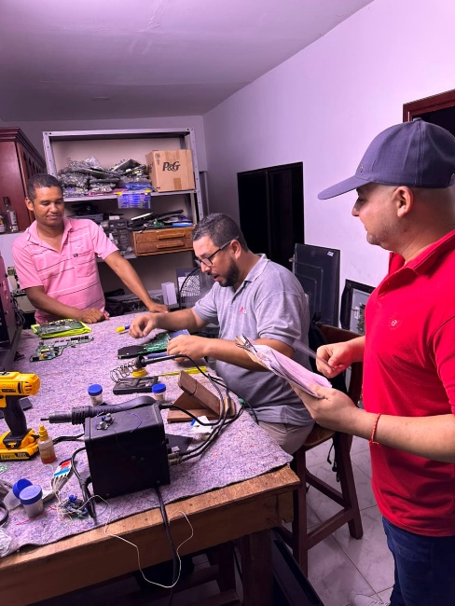
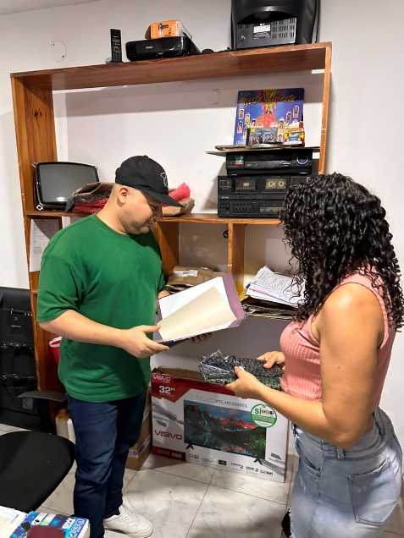
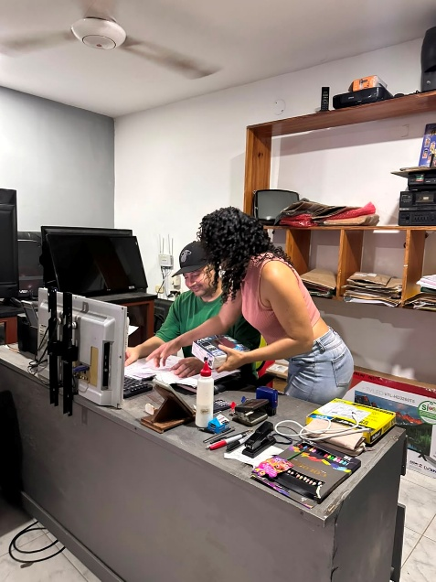
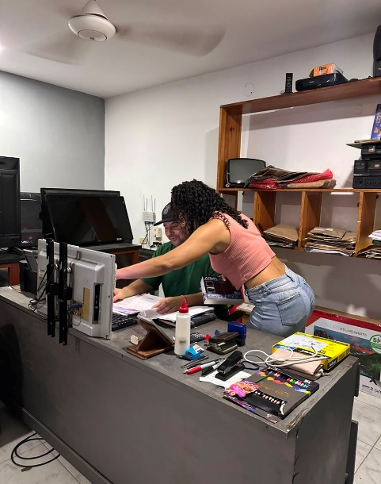
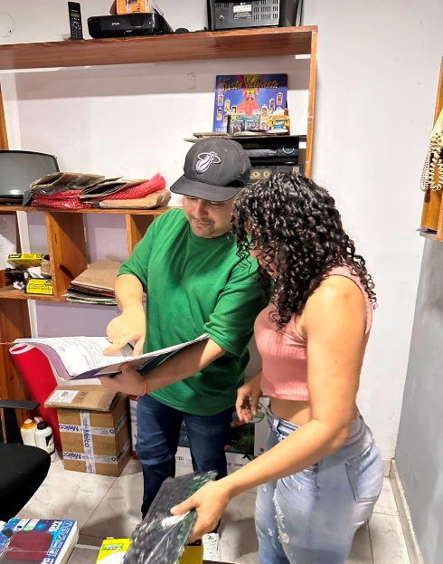
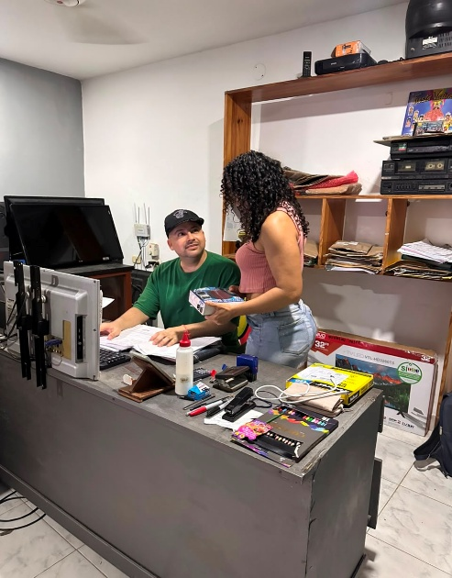

Anexo 1 Fotografías desarrollo de Actividades administrativas dentro de la empresa ESSA RYJ Aguachica

Anexo 2.
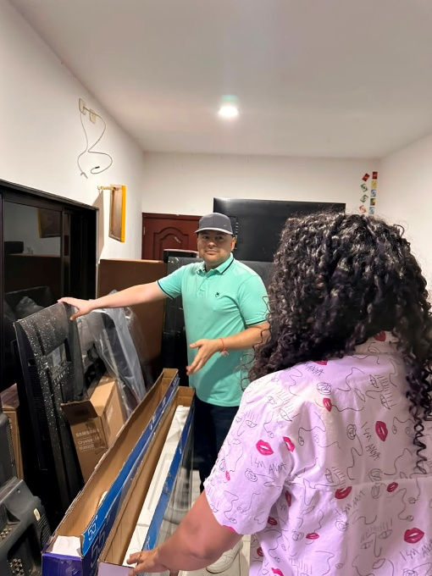
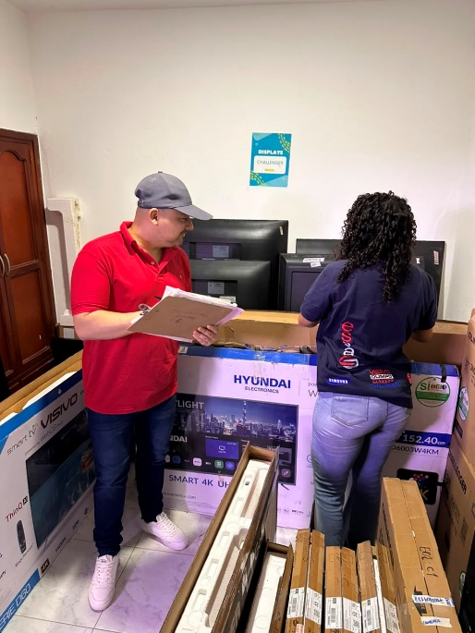
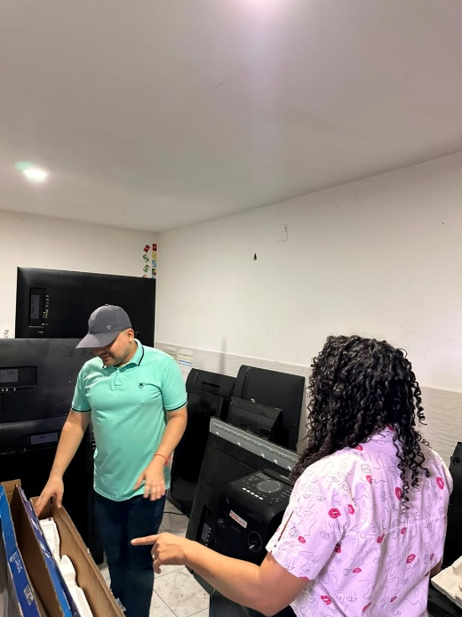

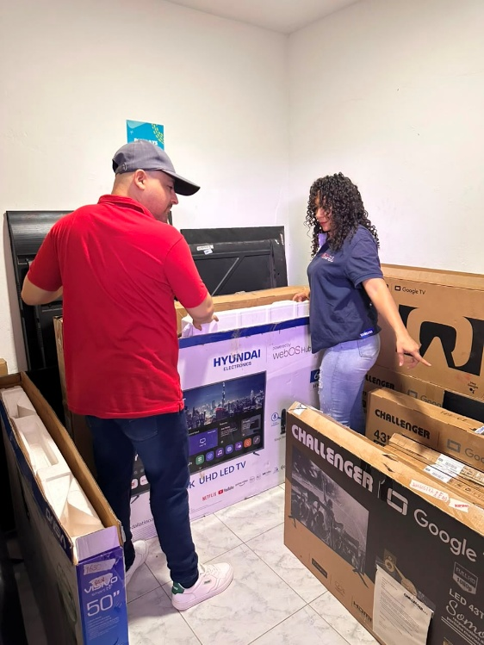
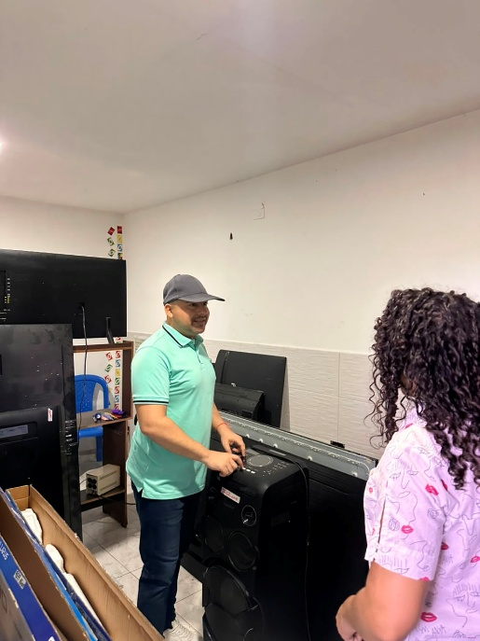
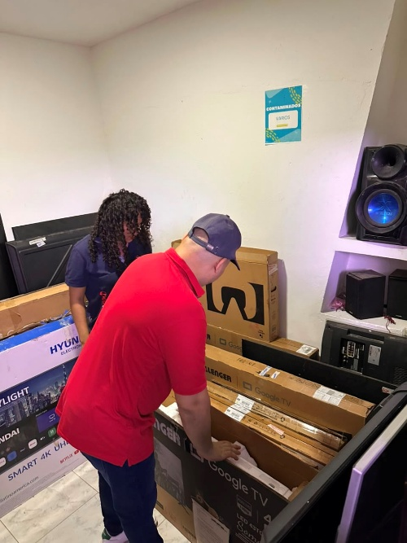

Anexo 2. Fotografías revisión de televisores comprados para comercialización y ampliar servicios de ESSA RYJ Aguachica

Anexo 3.
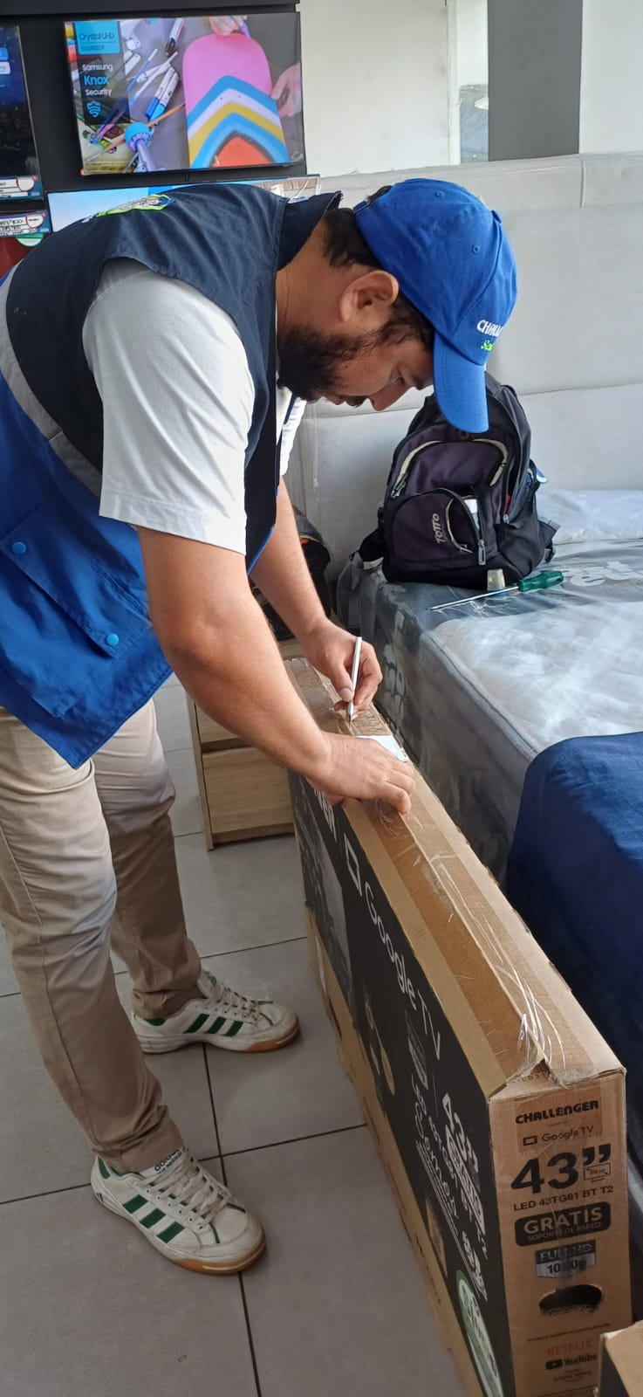
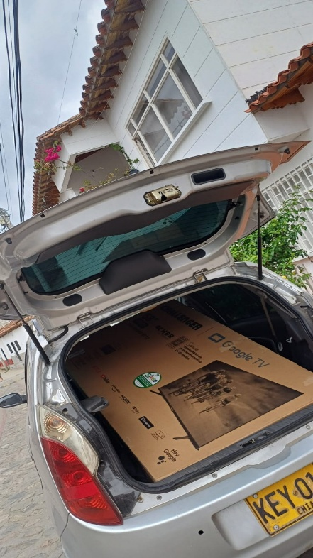
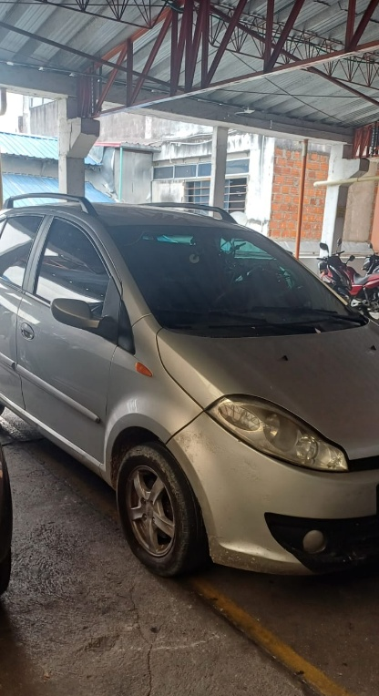

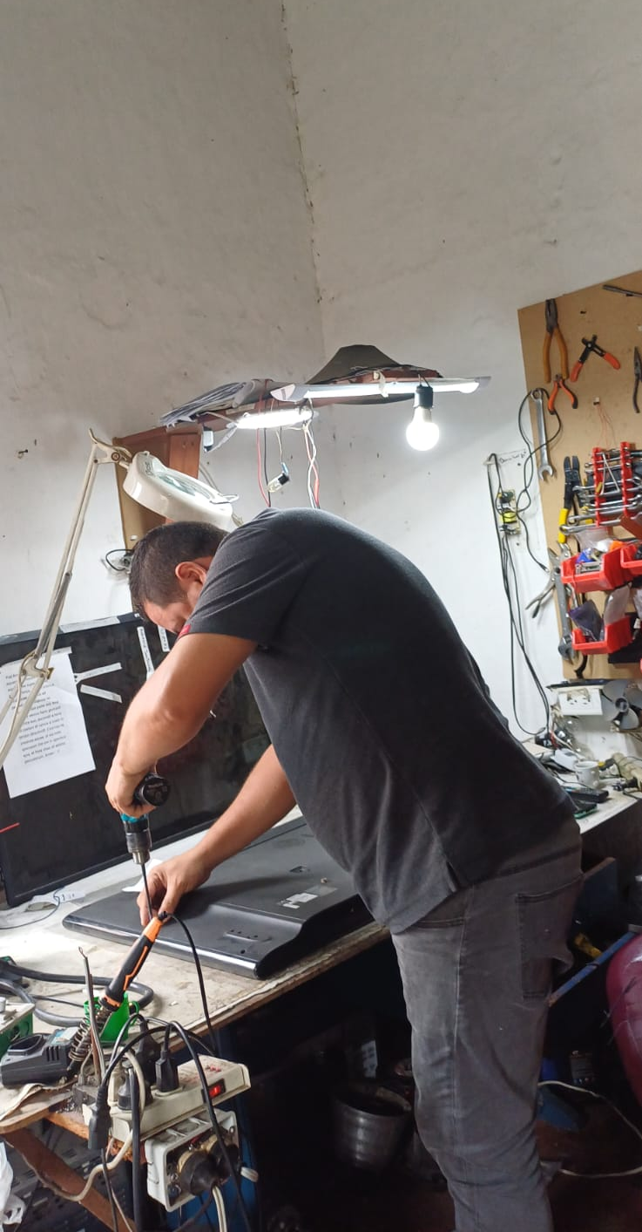
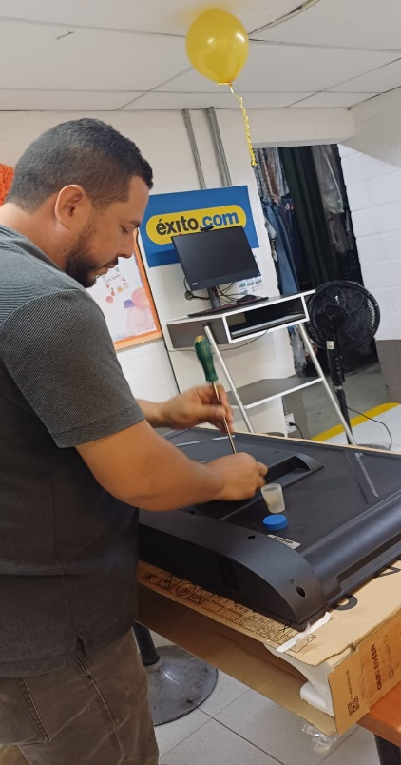
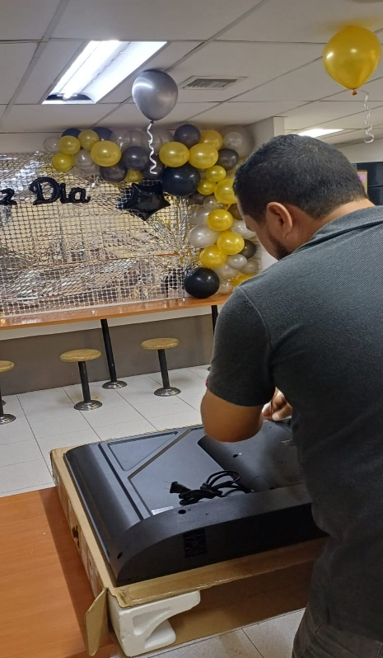

Anexo 3. Fotografías de prueba Piloto Carro-Taller en las localidades de Ocaña. Río de Oro

Anexo 4.


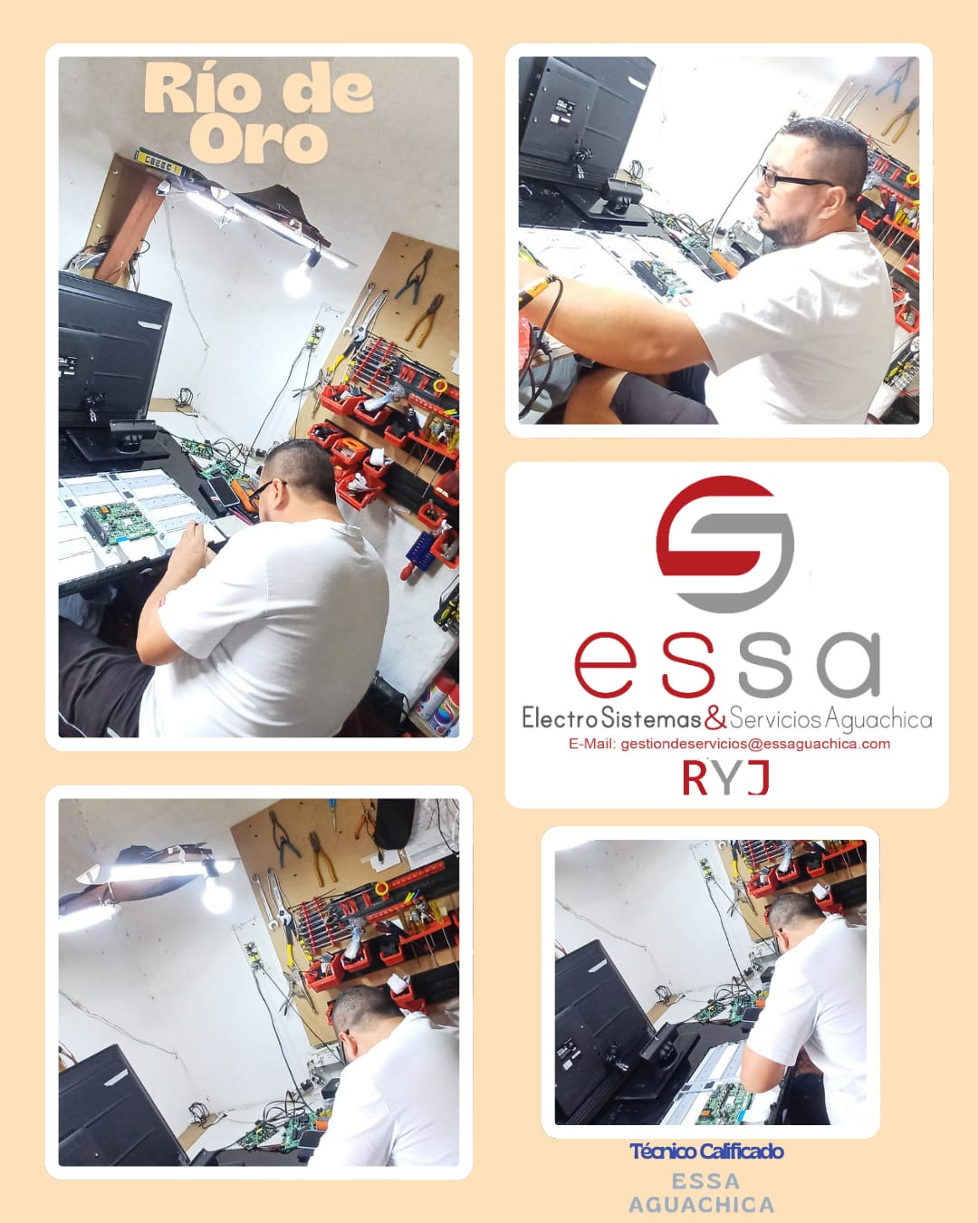

Anexo 4. Publicidad promocionando el Carro taller en la prueba piloto.

